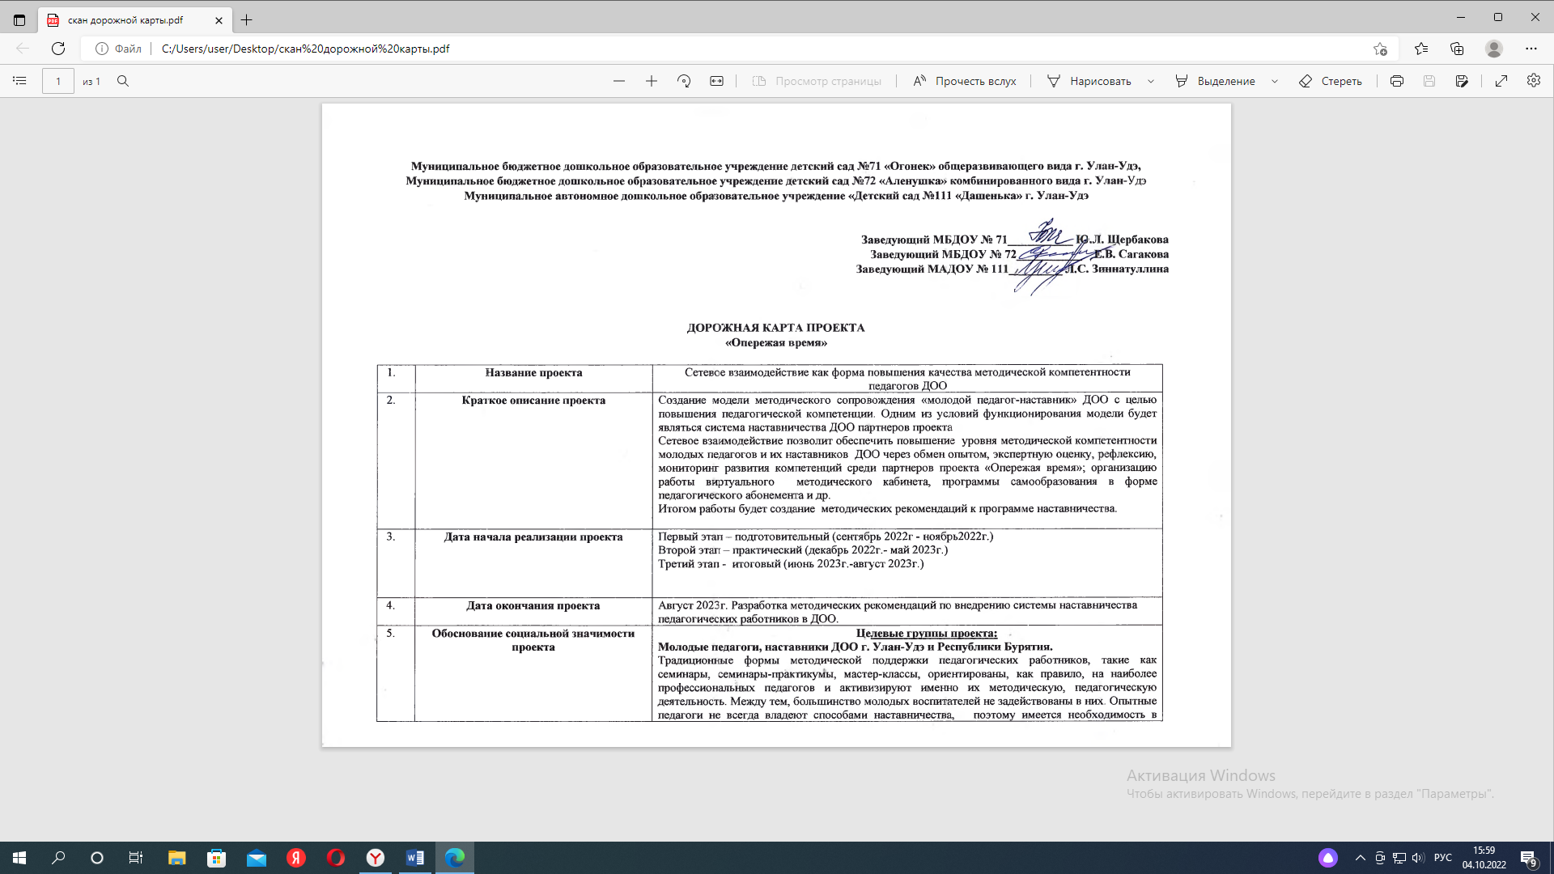

 | Полное описание проекта, презентация проекта | Молодые педагоги нашего города особенно остро испытывают потребность в методическом сопровождении их педагогической деятельности, а именно в выстраивании индивидуальной траектории профессионального развития, организации наставничества. Как показал мониторинг, отмечается слабая мотивация педагогов к самообразованию и повышению педагогического мастерства. В виду их острой нехватки педагогических кадров в ДОО города Улан-Удэ, отмечается приток воспитателей, не имеющих профильное образование, и как следствие, наблюдается низкий уровень их психолого-педагогической, методической компетентности.  Решение данной проблемы мы видим в организации системы методического сопровождения молодых педагогов в формате сетевого взаимодействия, которое позволит создать площадку для профессионального диалога, обмена опытом, организации наставничества, презентации собственных метод. Разработок, путем актуализации информации в существующей электронной образовательной среде в виде электронного методического облака, сайта взаимодействия в сети с другими ДОО и социальными партнерами.
6.1. | Цель проекта: | Создание эффективной среды наставничества, включающей непрерывный профессиональный рост, личностное развитие и самореализацию педагогов, рост числа закрепившихся в профессии молодых педагогов, цифровую информационно-коммуникативную среду наставничества, обмен инновационным опытом в сфере практик наставничества педагогических работников.
6.2. | Задачи проекта: | 1.Создание модели методического сопровождения «молодой педагог-наставник» ДОО с целью повышения педагогической компетенции.  2. Организация системы и механизмов наставничества в методическом сопровождении молодых педагогов внутри сетевого сообщества.  3. Совершенствование электронной информационно-образовательной среды сетевого взаимодействия ДОО (виртуальный методический кабинет)
6.3 | Партнёры проекта | Партнер | Вид поддержки
6.3 | Партнёры проекта | БГУ | Привлечение в качестве экспертов для оценки эффективности проекта
6.3 | Партнёры проекта | БРИОП | Привлечение в качестве экспертов для оказания информационной и консультационной поддержки в реализации проекта.
6.3 | Партнёры проекта | БРПК | Привлечение в качестве экспертов и участников конкурсов и других мероприятий. Оказание арендных услуг. Наставничество.
6.3 | Партнёры проекта | КО | Привлечение в качестве экспертов для конкурсов и других мероприятий.
6.4 | Письма поддержки | Депутат Бальжиров С.Е | оказание организационной и информационной поддержки, размещение на своих официальных ресурсах сведения о ходе реализации данного проекта, а также содействовать в распространении информации о нем в СМИ региона.
6.4 | Письма поддержки | Профсоюз работников образования | оказание организационной и информационной поддержки, размещение на своих официальных ресурсах сведения о ходе реализации данного проекта, а также содействовать в распространении информации о нем в СМИ региона.
6.5 | Информационное сопровождение проекта | Информационное сопровождение проекта осуществляется в социальной сети Вконтакте и на сайте сетевого объединения
6.6 | Количественный результат реализации проекта | Использование педагогического абонемента при работе с молодыми педагогами-наставниками  позволит получить следующие показатели: Расширение участников сетевого сообщества.  - 80% молодых педагогов пройдут курсы повышения квалификации по разным темам и направлениям; (БГУ, БРПК, БРИОП, интернет-ресурсы)  - повышение динамики творческой активности молодых педагогов через участие в профессиональных конкурсах различного уровня (возросла до 20% в 2021 -22 г. с 15% в 2020 г. до 25% в 2023 )  - 80% молодых педагогов примут участие в традиционных муниципальных, республиканских конференциях и других мероприятиях для педагогов муниципального уровня  - 45% молодых педагогов научатся предъявлять собственный опыт, изучать, анализировать и внедрять в практику своей работы передовой педагогический опыт других педагогов, формировать в себе способность к рефлексии.
6.7 | Конечный  результат реализации  проекта | 1. Разработка методических рекомендаций по внедрению системы наставничества педагогических работников в ДОО.
6.7 | Конечный  результат реализации  проекта | 2. Повышение методической грамотности молодых педагогов за счет сетевого взаимодействия, обеспечение качественной подготовки к прохождению процедуры аттестации.
6.7 | Конечный  результат реализации  проекта | 3. Доступность инновационного опыта пользователям образовательной сети, трансляция результатов сетевых проектов педагогическому сообществу города, республики, информационный обмен электронными ресурсами между сетевыми звеньями.
6.7 | Конечный  результат реализации  проекта | 4. Распространение стандартов WSR среди педагогов города для повышения качества их методической компетентности
6.8 | Дальнейшее развитие проекта | Дальнейшее повышение педагогического мастерства молодых педагогов
6.9 | О проекте

7. Руководитель проекта
7.1. - 7.4.
Наименование ДОУ | ФИО руководителя | Должность руководителя проекта | Мобильный телефон | Электронная почта
МБДОУ Детский сад №71 «Огонек» | Щербакова Юлия Леонидовна | Заведующий | 89246503674 | ogonek-71@mail.ru
МАДОУ Детский сад №111 «Дашенька» | Зиннатуллина Лариса Сергеевна | Заведующий | 89146334441 | dashenka-uuds@yandex.ru
МБДОУ Детский сад №72 «Аленушка» | Сагакова Елена Владимировна | Заведующий | 89021609415 | UUCadik72@yandex.ru

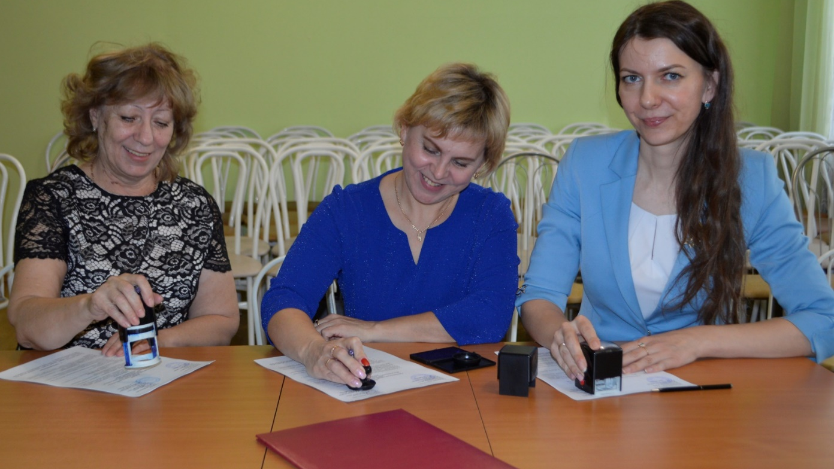

8. Команда проекта
8.1 - 8.2
Наименование ДОУ | ФИО члена команды | Должность и роль в проекте
МБДОУ Детский сад №71 «Огонек» | Томсон Анна Анатольевна | Воспитатель, ответственный за техническую поддержку проекта: размещение материалов на сайтах ДОУ, в социальных сетях и т.д.
МБДОУ Детский сад №71 «Огонек» | Ибрагимова Ольга Владимировна | Воспитатель, ответственный за организацию взаимодействия с сетевыми партнерами: ДОУ, профессиональными сообществами; общественными организациями, учреждениями культуры и спорта
МБДОУ Детский сад №71 «Огонек» | Ибрагимова Ольга Владимировна | Старший воспитатель ответственный за оформление и реализацию НПО
МАДОУ Детский сад №111 «Дашенька» | Черкасова Елена Владимировна | Старший воспитатель, ответственный за формирование групп участников сетевого образовательного события (изучение запросов, сбор данных и т. д), проведение мероприятий
МАДОУ Детский сад №111 «Дашенька» | Дмитриева Ольга Леонидовна | Старший воспитатель, ответственный за техническую поддержку проекта: планирование видеоконференций, разработка мероприятий согласно дорожной карты проекта.
МАДОУ Детский сад №111 «Дашенька» | Черкасова Елена Владимировна | Старший воспитатель, ответственный за методическое сопровождение педагогов, разработку и реализацию Педагогического абонемента.
МБДОУ Детский сад №72 «Аленушка» | Будрина Надежда Николаевна | Музыкальный руководитель, ответственный за формирование Банка методических разработок (сбор материалов, оформление и т.д.)
МБДОУ Детский сад №72 «Аленушка» | Ляхова Ольга Васильевна | Учитель - логопед, Анонсирование Плана мероприятий сети на сайтах, в социальных сетях, рассылка на электронные почты ДОУ города
МБДОУ Детский сад №72 «Аленушка» | Алексеева Елена Романовна | Воспитатель, ответственный за размещение материалов на сайтах ДОУ, в социальных сетях и т.д.

9 | Организация заявитель | Муниципальное бюджетное дошкольное образовательное учреждение детский сад №71 «Огонек» общеразвивающего вида г. Улан-Удэ,  Муниципальное бюджетное дошкольное образовательное учреждение детский сад №72 «Аленушка» комбинированного вида г. Улан-Удэ  Муниципальное автономное дошкольное образовательное учреждение «Детский сад №111 «Дашенька» г. Улан-Удэ
9.1 | Адрес организации | МБДОУ №72 «Алёнушка»- Пестеля 37А  МБДОУ№71 «Огонёк» - ул. Чертенкова, 1А, Улан-Удэ  МАДОУ№111 «Дашенька» 1 корпус- ул. Московская, 2 пр. 50-летия Октября, 38 "А"  2 корпус - просп. 50 лет Октября, 38А, Улан-Удэ
9.2 | Контактный телефон организации. | МАДОУ№111 «Дашенька» - +7(301) 244-26-22  МБДОУ№71 «Огонёк» - +7 (3012) 46-44-87  МБДОУ№72 «Алёнушка» - +7 (3012) 44-65-00, +7 (3012) 44-65-10
9.8 | Основные реализованные проекты | 2020-2021г В рамках реализации проекта прошли районные семинары на платформе zoom среди педагогов ДОО Железнодорожного района города Улан-Удэ.  2021-2022г. Реализация дорожной карты МИП «Опережая время»

10. Календарный план реализации проекта

№ | Задача решаемая | Дата начала | Дата окончания | Результат | Ответственный
1 | Изучение и разработка нормативно - правовых документов по вопросам организации работы сети. | сентябрь | октябрь | 1. Ознакомление с действующими программами «Наставничество в ДОУ» партнеров проекта «Опережая время»  2. Договора сотрудничества с учреждениями БГУ, БРИОП, БПРК с ДОУ города и Республики Бурятия.  3. Заключение договоров о сотрудничестве с ДОУ города и РБ (расширение сети) | Зиннатулллна Л.С. Сагакова Е.В.  Щербакова Ю.Л
1.1. | Работа над разработкой нормативной документации
2 | Разработка организационной модели методического сопровождения молодых педагогов и наставников ДОУ | октябрь | октябрь | 1.Модель методического сопровождения «молодой педагог-наставник» ДОУ.  2. Методический абонемент молодого педагога.  3. Календарный план проекта, корректировка. | Черкасова Е.В Дмитриева О.Л  Будрина Н.Н  Ибрагимова О.В.
2.1 | Разработка анкет для изучения запросов и затруднений молодых педагогов. | октябрь | октябрь | 1.Создание банка диагностических материалов.  2.Создание картотеки молодых педагогов, портрет «группы». | Дмитриева О.Л.  Черкасова Е.В.
2.2 | Проведение анкетирования педагогов, проанализировать полученные данные и скорректировать направления работы. | октябрь | октябрь | 1. Мониторинг данных по педагогическим кадрам, обработка  2. Определение целевых групп: молодой специалист, педагог – наставник.  3. Выявление индивидуальных и типовых затруднений молодых педагогов и педагогов-наставников.  5.Создание тематических модулей в календарном плане с учетом запросов и затруднений для выделенных целевых групп педагогов | Дмитриева О.Л.  Будрина Н.Н  Шурыгина В.И.  Егорова С.С.
3 | Создание электронной информационно-образовательной среды в сети дошкольных организаций, Электронного методического облака на платформе методического сопровождения. |  | октябрь | 1.Интернет – ресурс для взаимодействия и консультирования педагогов.  2. Пополнение группы участников проекта Вайбер. | Будрина Н.Н  Дмитриева О.Л.  Ибрагимова О.В.
 | Второй этап практический (ноябрь - май)
1. | Разработка организационной модели методического сопровождения молодых педагогов и наставников | ноябрь | ноябрь | 1.Круглый стол по проведению и организации семинаров для молодых педагогов и наставников. (2 ноября 2022 г) 2. Семинар №1. Наставничество как механизм методического сопровождения молодых педагогов ( 30 ноября 2022 г).  3.Семинар-практикум №2 Организация и проведение занятий повышение методической компетентности молодых педагогов в формате ВСР (24 января 2023 г)  4. Семинар №3 Интерактивная гостиная «Методическая поддержка молодых педагогов в работе с родителями» ( 23 марта 2023 г)  5. Семинар №4 Баттл - старт молодых педагогов» (27 апреля 2023 г)  Итоговое мероприятие № 5 «Форсайт-сессия «Наставник» для педагогов ДОО (17 мая 2023 г) | Дмитриева О.Л  Будрина Н.Н  Ибрагимова О.В.  Черкасова Е.В.
3. | Создание электронной информационно-образовательной среды в сети дошкольных организаций, Электронного методического облака на платформе методического сопровождения. | октябрь | октябрь | 1.Пополнение единую базу информационного пространства методическими материалами  2.Создание информационного поля: формирование банка инноваций ДОО, обеспечение педагогов ДОУ материалами по развитию инновационного потенциала. | Будрина Н.Н  Дмитриева О.Л.
Третий этап – оценочно – рефлексивный (в течении учебного года)

1. | Изучение и разработка нормативно-правовых документов по вопросам организации работы сети |  |  | 1. Внесение в нормативную документации дополнений изменений | Зиннатулллна Л.С. Сагакова Е.В.  Щербакова Ю.Л
2. | Разработка организационной модели методического сопровождения молодых педагогов и наставников |  |  | 1.Анализ образовательной ситуации после семинара №1 2.Анализ образовательной ситуации после семинара №2 3.Анализ образовательной ситуации после семинара №3 4.Анализ образовательной ситуации после семинара №4  5. Анализ Итогового мероприятия № 5 | Черкасова Е.В Дмитриева О.Л  Будрина Н.Н  Ибрагимова О.В
3. | Создание электронной информационно-образовательной среды в сети дошкольных организаций, электронного методического облака на платформе методического сопровождения. |  |  | 1.Пополнение единую базу информационного пространства методическими материалами на Электронном облаке | Будрина Н.Н  Ибрагимова О.В

Педагогический абонемент
Форма | Семинары |  |  |  | Конференции |  |  |  | ППО (открытые, мастер –класс и т.д.) |  |  |  | Конкурсы профессионального мастерства
уровень / фио педагога | ДОУ | город ской | республи- канский | федера -льный | ДОУ | город ской | республи канский | федера льный | ДОУ | город ской | республи канский | федера льный | ДОУ | город ской | республи канский | федера льный
Егорова С.С. |  | С  12.10 |  |  |  |  | Д  27.12 |  | М  11.02
Иванова М.В. |  |  | Э  11.10 |  |  |  |  |  | М  15.11

Курсы |  |  |  | Публикации |  |  |  | Работа в творческой, проблемной группах |  |  |  | Инновационная работа |  |  | Аттестация
ДОУ | город ской | республи канский | федера льный | ДОУ | город ской | республи канский | федера льный | ДОУ | городской | республи канский | федера льный | городской | республи кански | федера льный | ДОУ | республи канский
 | С  22.03 |  |  |  |  | 27.12 |  |  |  |  |  | Н |  |  |  | 1 кат 22.12
Обозначения: С – слушатель. М – мастер. Д - докладчик. О – организатор мероприятия. Ск – спипер. Э – эксперт. Н – новатор. Т – тьютор. На - наставник. Педагогический абонемент – образовательный маршрут профессионального развития педагогов ДОУ. Ведение абонемента позволяет более качественно отслеживать и анализировать результаты профессионального роста педагогов, точнее корректировать индивидуальные образовательные маршруты. Абонемент наглядно показывает пробелы и достижения педагогов. Педагоги могут самостоятельно корректировать участие в мероприятиях абонемента. Можно легко корректировать абонемент, добавляя колонки.

11. Бюджет проекта
№  п/п | Наименование статьи | Общая стоимость | Софинансирование (если имеется) | Запрашиваемая сумма
№  п/п | Наименование статьи | (руб.) | (руб.) | (руб.)
1 | 2 | 3 | 4 | 5
1. | Оплата труда
1.1. | Оплата труда штатных работников, включая НДФЛ
 | Руководители проекта | 0 |  | 0
 | Специалисты проекта | 0 |  | 0
1.2. | Оплата привлеченных специалистов. Выплаты физическим лицам (за исключением индивидуальных предпринимателей) за оказание ими услуг (выполнение работ) по гражданско-правовым договорам, включая НДФЛ | 0 |  | 0
1.3 | Страховые взносы
 | Страховые взносы с выплат штатным работникам | 0 |  | 0
 | Страховые взносы с выплат физическим лицам по гражданско-правовым договорам | 0 |  | 0
2. | Командировочные расходы | 0 |  | 0
3. | Прямые расходы Офисные расходы
3.1 | Интернет трафик (600 в месяц) | 8000 |  | 8000
3.2 | Разработка и изготовление сайта | 50000 |  | 50000
3.3 | Компьютерное оборудование и программное обеспечение | 150000 |  | 150000
3.4 | Аренда помещения, оборудования | 10000 |  | 10000
3.5 | Канцтовары и расходные материалы | 25000 |  | 25000
3.6 | Публикации. Размещение рекламы в печатных СМИ | 70000 |  | 70000
3.7 | Участие в тематических выставках | 20000 |  | 20000
3.8 | Услуга электронного документооборота E-invoicing (ежемесячная оплата – 295 руб. в месяц). | 5000 |  | 5000
3.9 | Услуги банков, почтовые услуги | 4000 |  | 4000
 | ИТОГО | 166000 |  | 166000

